GUIA OPERACIONAL PASSO A PASSO
DO DUELO EM CAMPO À EMISSÃO DO LAUDO TÉCNICO
Plataforma Libus Partner • Homologação de EPIs, TCO, ESG & WhatsApp
_________________________________________________________________________________

1. O FLUXO COMPLETO DE HOMOLOGAÇÃO EM CAMPO
Este manual descreve o passo a passo exato que o especialista técnico ou gestor comercial executa ao realizar uma visita técnica com a plataforma Libus Partner:
Etapa | Ação Realizada | Resultado Esperado
ETAPA 1 | Seleção do Cliente & Montagem da Bancada | Definição da empresa, setor/posto de trabalho e participantes do ensaio.
ETAPA 2 | Pareamento 1x1 (Libus x Concorrente) | Confronto direto com a marca atual (3M, MSA) definindo Equivalência ou Upgrade.
ETAPA 3 | Avaliação Prática de Notas (1 a 10) | Pontuação de vedação, conforto e ergonomia coletada junto aos colaboradores.
ETAPA 4 | Análise de TCO & Sustentabilidade ESG | Cálculo de economia anual de aquisição e redução de resíduos descartados em Kg.
ETAPA 5 | Homologação, PDF & Envio por WhatsApp | Assinaturas em tela, emissão da folha executiva A4 e envio do link direto via WhatsApp.

2. ACESSO INICIAL & IDIOMA (PT / ES)
Acesse https://libus-partner-brown.vercel.app/login. No primeiro acesso, entre com seu e-mail corporativo e a senha provisória Libus@2026, definindo sua nova senha pessoal.
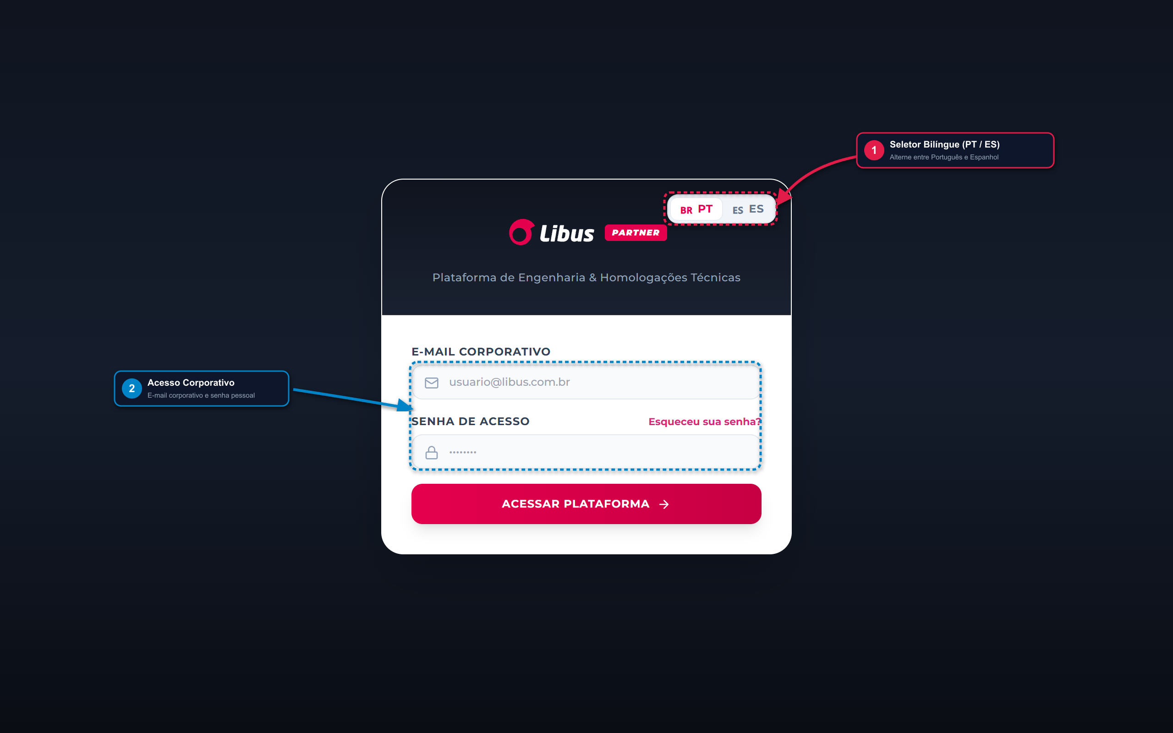
Figura 1 — Tela de Login com [1] Seletor Bilíngue e [2] Credenciais Corporativas.

3. PASSO 1: SELECIONANDO O PRODUTO E MONTANDO A BANCADA
Ao clicar em "+ Nova Avaliação" no menu principal, o assistente abre a vitrine técnica integrada com a bancada de testes:
- [1] Cliente em Homologação: Clique no card superior para selecionar a empresa industrial (ex: Indústria Metalúrgica Paulista, Alvorada Metais ou ArcelorMittal) e adicionar os colaboradores participantes do turno.
- [2] Botão "+ Parear 1x1": Localize na vitrine o equipamento Libus proposto (com seu código interno e número de C.A. visíveis) e clique em "+ Parear 1x1".
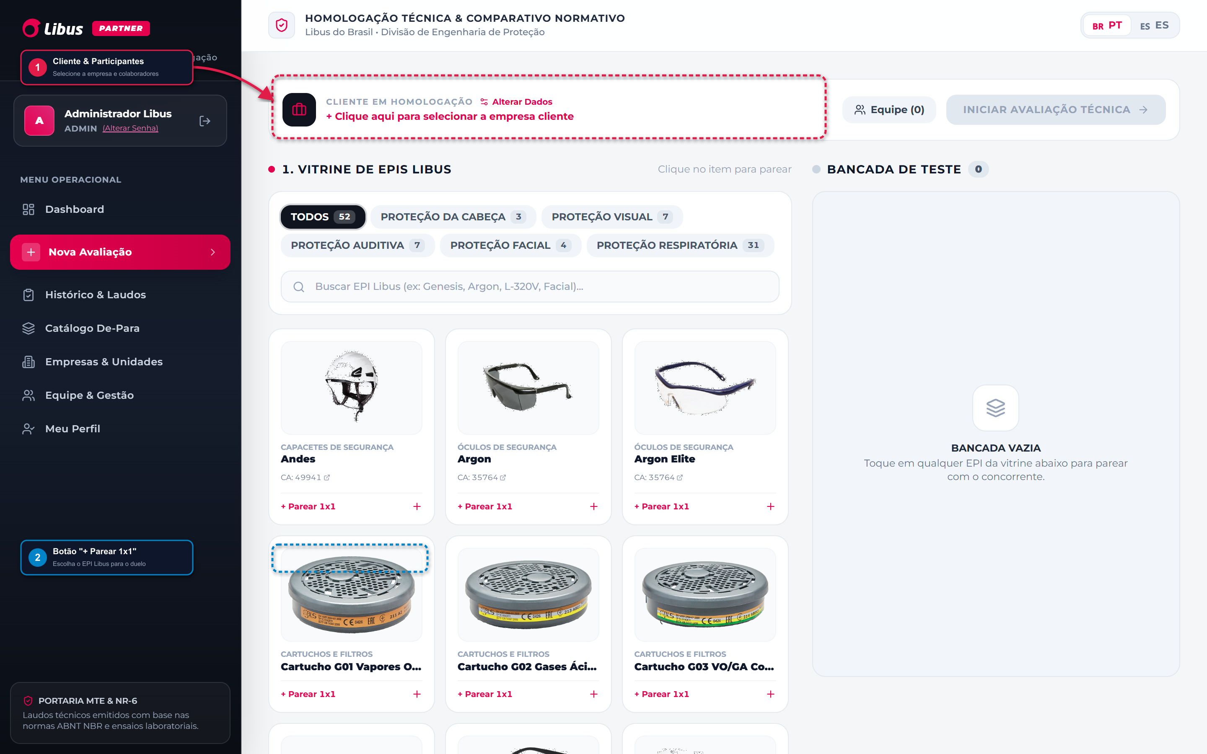
Figura 2 — Vitrine de EPIs Libus e Bancada de Testes em Campo.

4. PASSO 2: CONFIGURANDO O CONCORRENTE & TIPO DE DUELO
A gaveta lateral (Drawer) permite configurar o confronto técnico direto com o equipamento em uso no cliente:
- [1] Objetivo Técnico (Equivalência vs Upgrade): Selecione "Equivalência" para demonstrar que o EPI Libus atende à mesma especificação com menor custo, ou "★ Upgrade" quando a proposta Libus entrega durabilidade superior, vedação aprimorada ou maior conforto ergonômico.
- [2] Seleção do Concorrente & Confirmação: Escolha a marca (3M, MSA, Honeywell, Steelflex) e o modelo. Em seguida, clique em "Adicionar à Bancada". O par sobe imediatamente para a bancada e você clica em "Iniciar Avaliação Técnica".
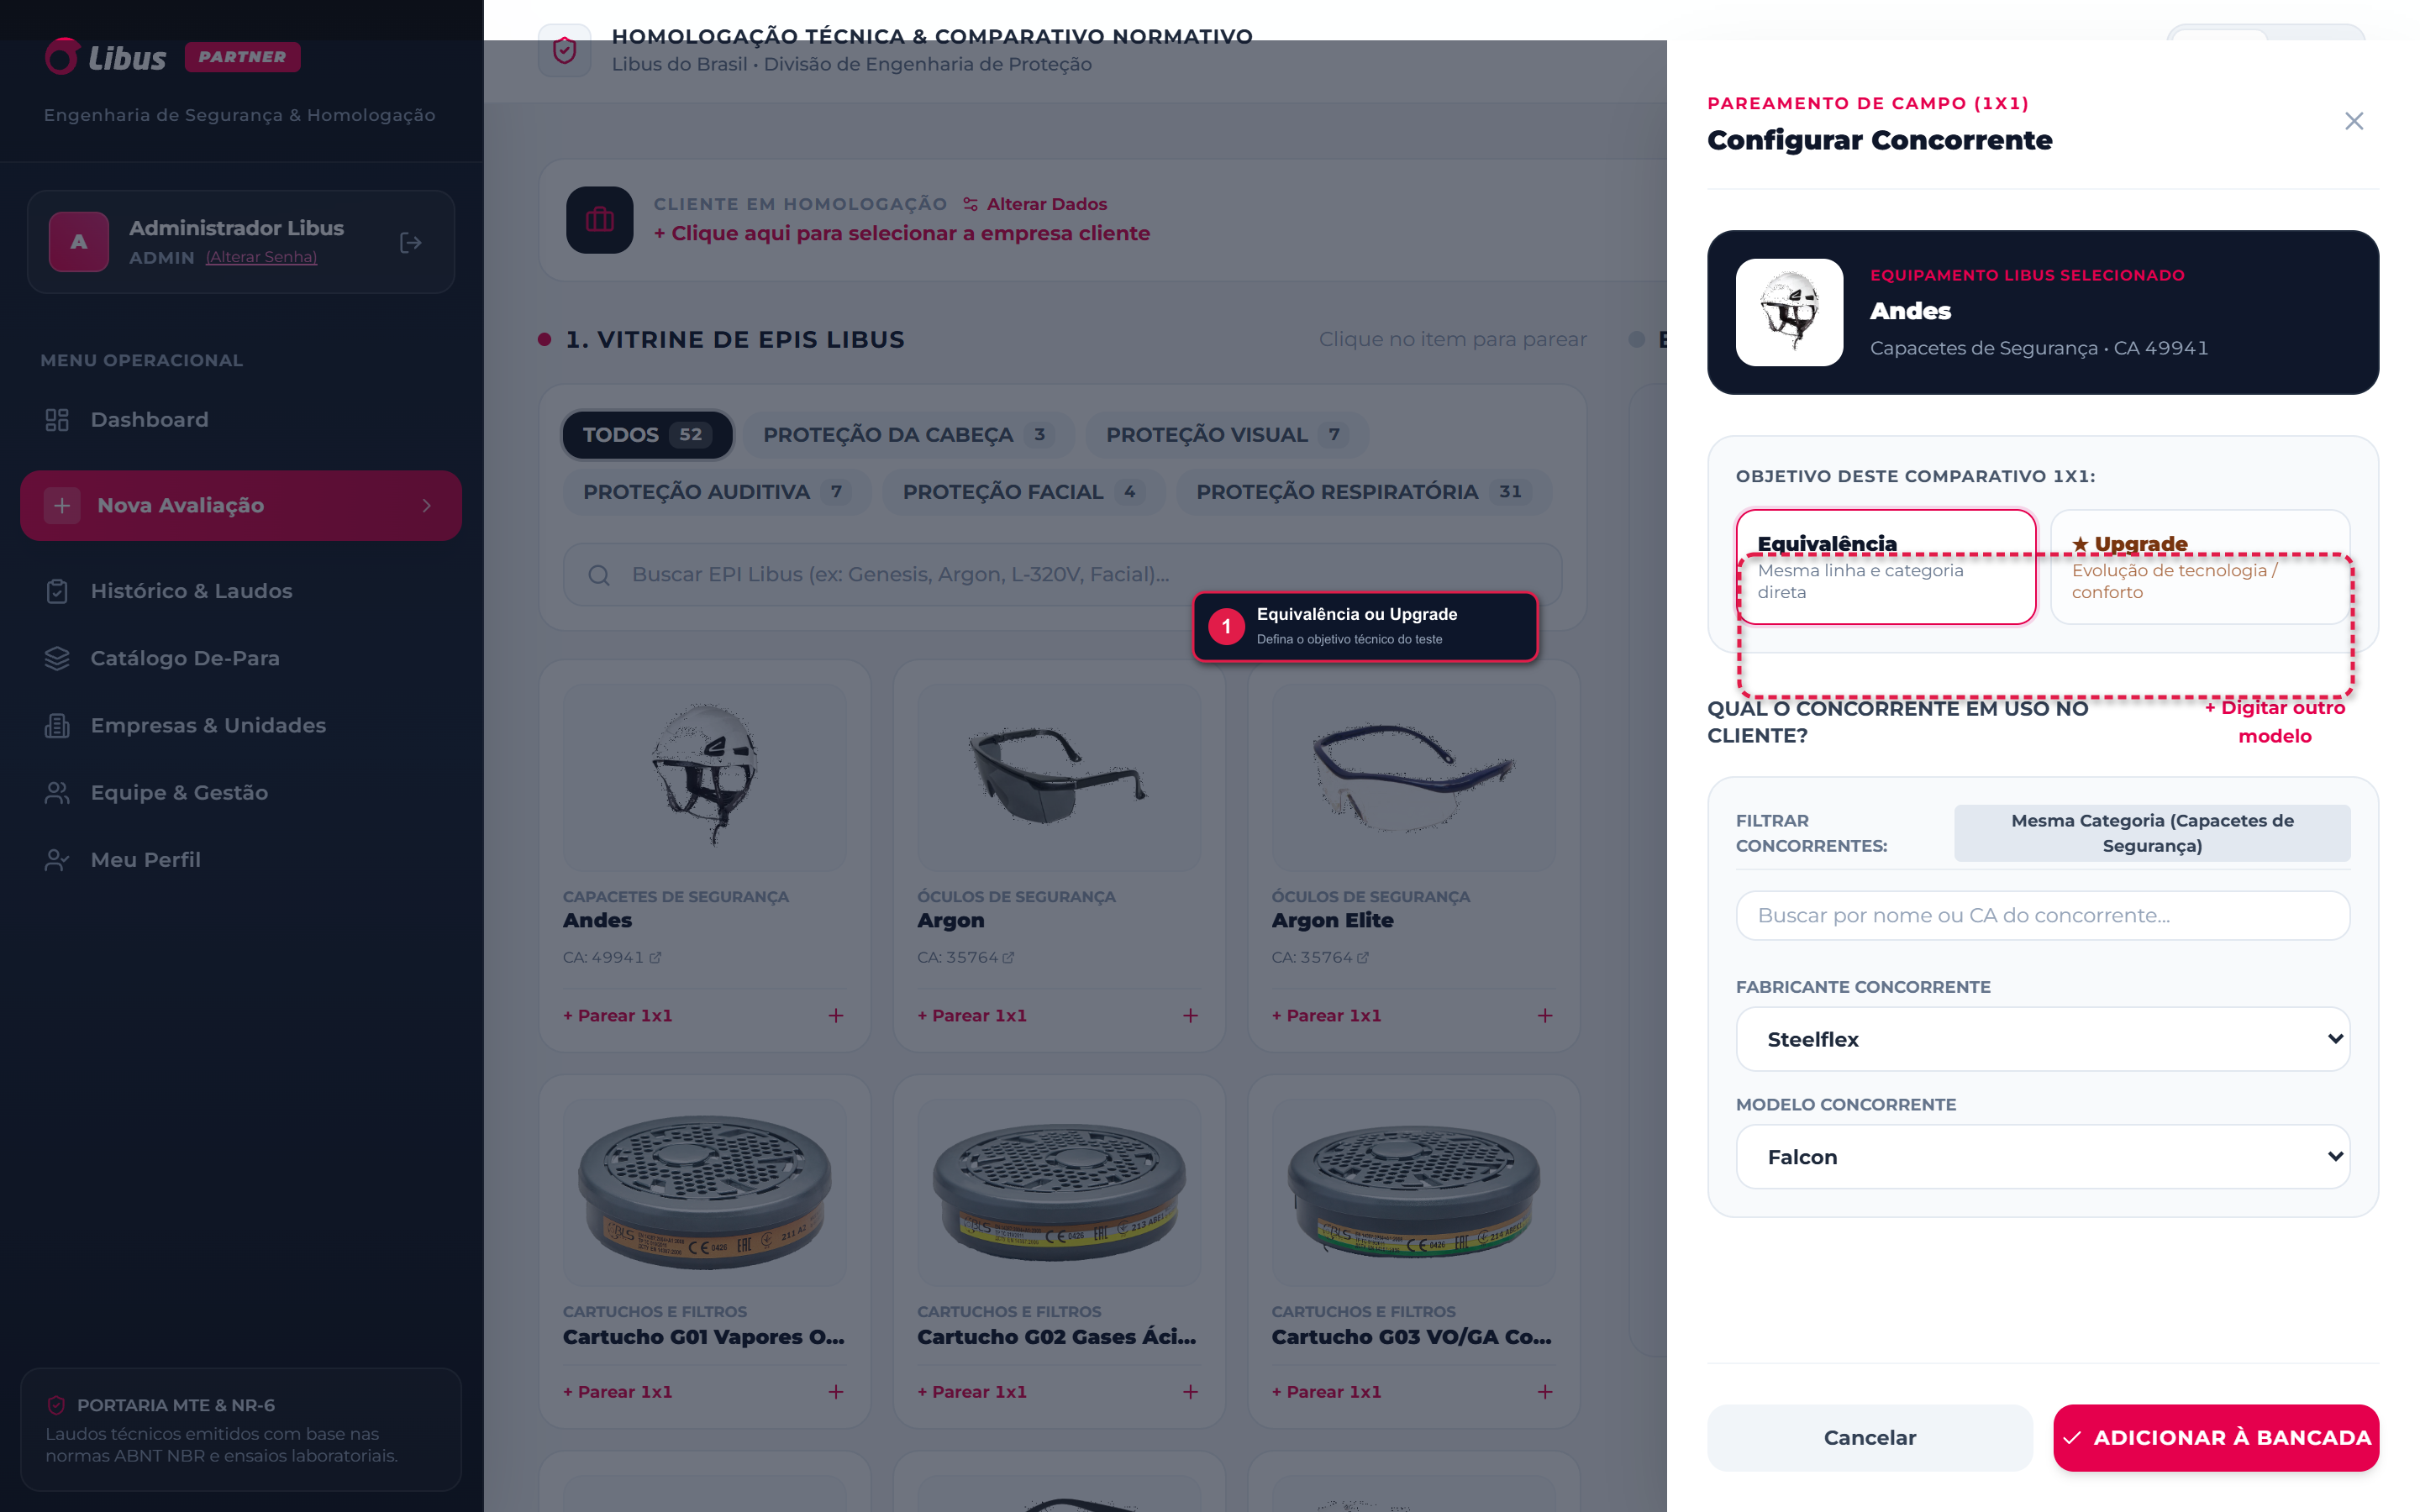
Figura 3 — Drawer de Pareamento 1x1 com seleção de Equivalência ou Upgrade.

5. PASSO 3: AVALIAÇÃO TÉCNICA PRÁTICA EM CAMPO
Na bancada de avaliação (Aba 1. Avaliação Técnica), o especialista coleta a percepção dos colaboradores no posto de trabalho:
- [1] Placar Superioridade em Tempo Real: Conforme as notas são preenchidas, o sistema calcula automaticamente a porcentagem exata de critérios em que a solução Libus superou o produto concorrente.
- [2] Pílulas de Notas 1 a 10: Avalie cada critério normativo (vedação, ergonomia, peso, fluxo de ar, conforto térmico). Basta tocar na nota com o polegar. A nota 10 ativa o selo de "★ Excelência Operacional".
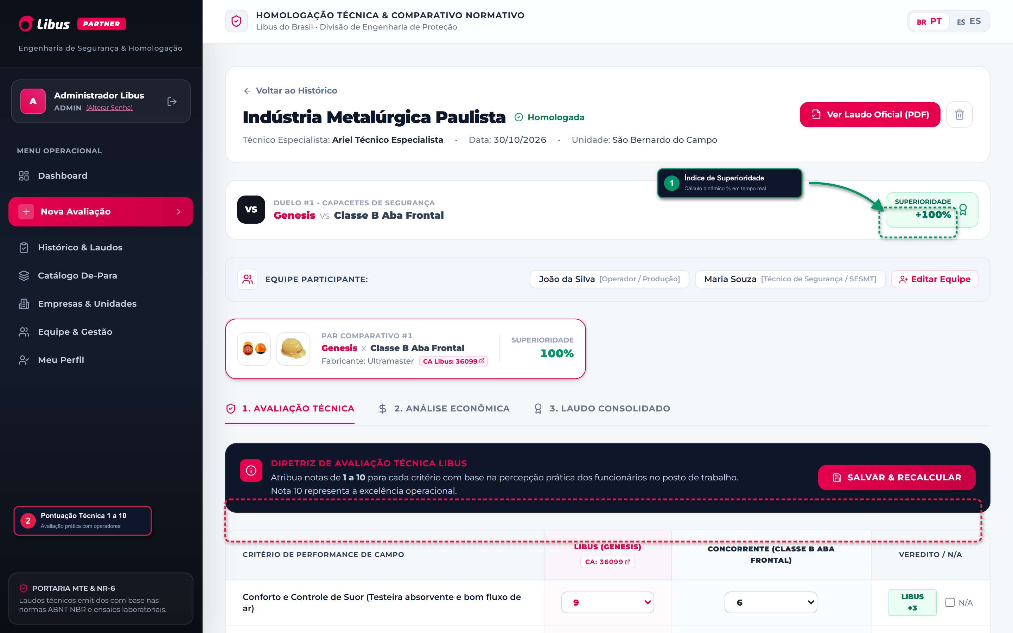
Figura 4 — Bancada Técnica de Avaliação com notas comparativas e índice de superioridade.

6. PASSO 4: MODELAGEM ECONÔMICA (TCO) & RESÍDUOS ESG
Na Aba 2. Análise Econômica, o sistema comprova que o EPI com maior durabilidade reduz o custo anual e o passivo ambiental:
- [1] Proposta Libus: Preencha o preço unitário proposto e a vida útil estimada observada em meses.
- [2] Produto Atual Concorrente: Informe o preço pago atualmente pelo cliente e a durabilidade real antes do descarte.
- Métrica de Resíduos Evitados (Kg): O motor calcula o peso total de lixo industrial contaminado evitado pelo cliente ao adotar o produto Libus, fornecendo dados concretos para o relatório ESG da empresa.
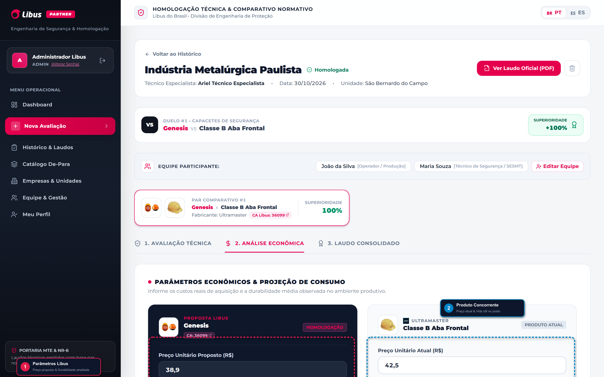
Figura 5 — Análise Econômica de TCO com projeção anualizada de economia e impacto de descarte.

7. PASSO 5: HOMOLOGAÇÃO, LAUDO A4 & ENVIO NO WHATSAPP
Ao avançar para a Aba 3. Laudo Consolidado, o especialista colhe a assinatura digital (sua e do responsável do SESMT na tela) e o sistema gera o laudo executivo oficial:
- [1] Compartilhamento via WhatsApp: Com 1 clique no botão verde WhatsApp, o sistema abre o aplicativo já com mensagem formatada contendo nome da empresa, especialista responsável, status homologado e o link oficial do laudo online para o comprador ou engenheiro aprovar.
- [2] Imprimir / Gerar PDF A4: Gera a folha executiva em alta resolução para arquivo físico, entrega formal ao SESMT, comitês de CIPA e auditorias trabalhistas.
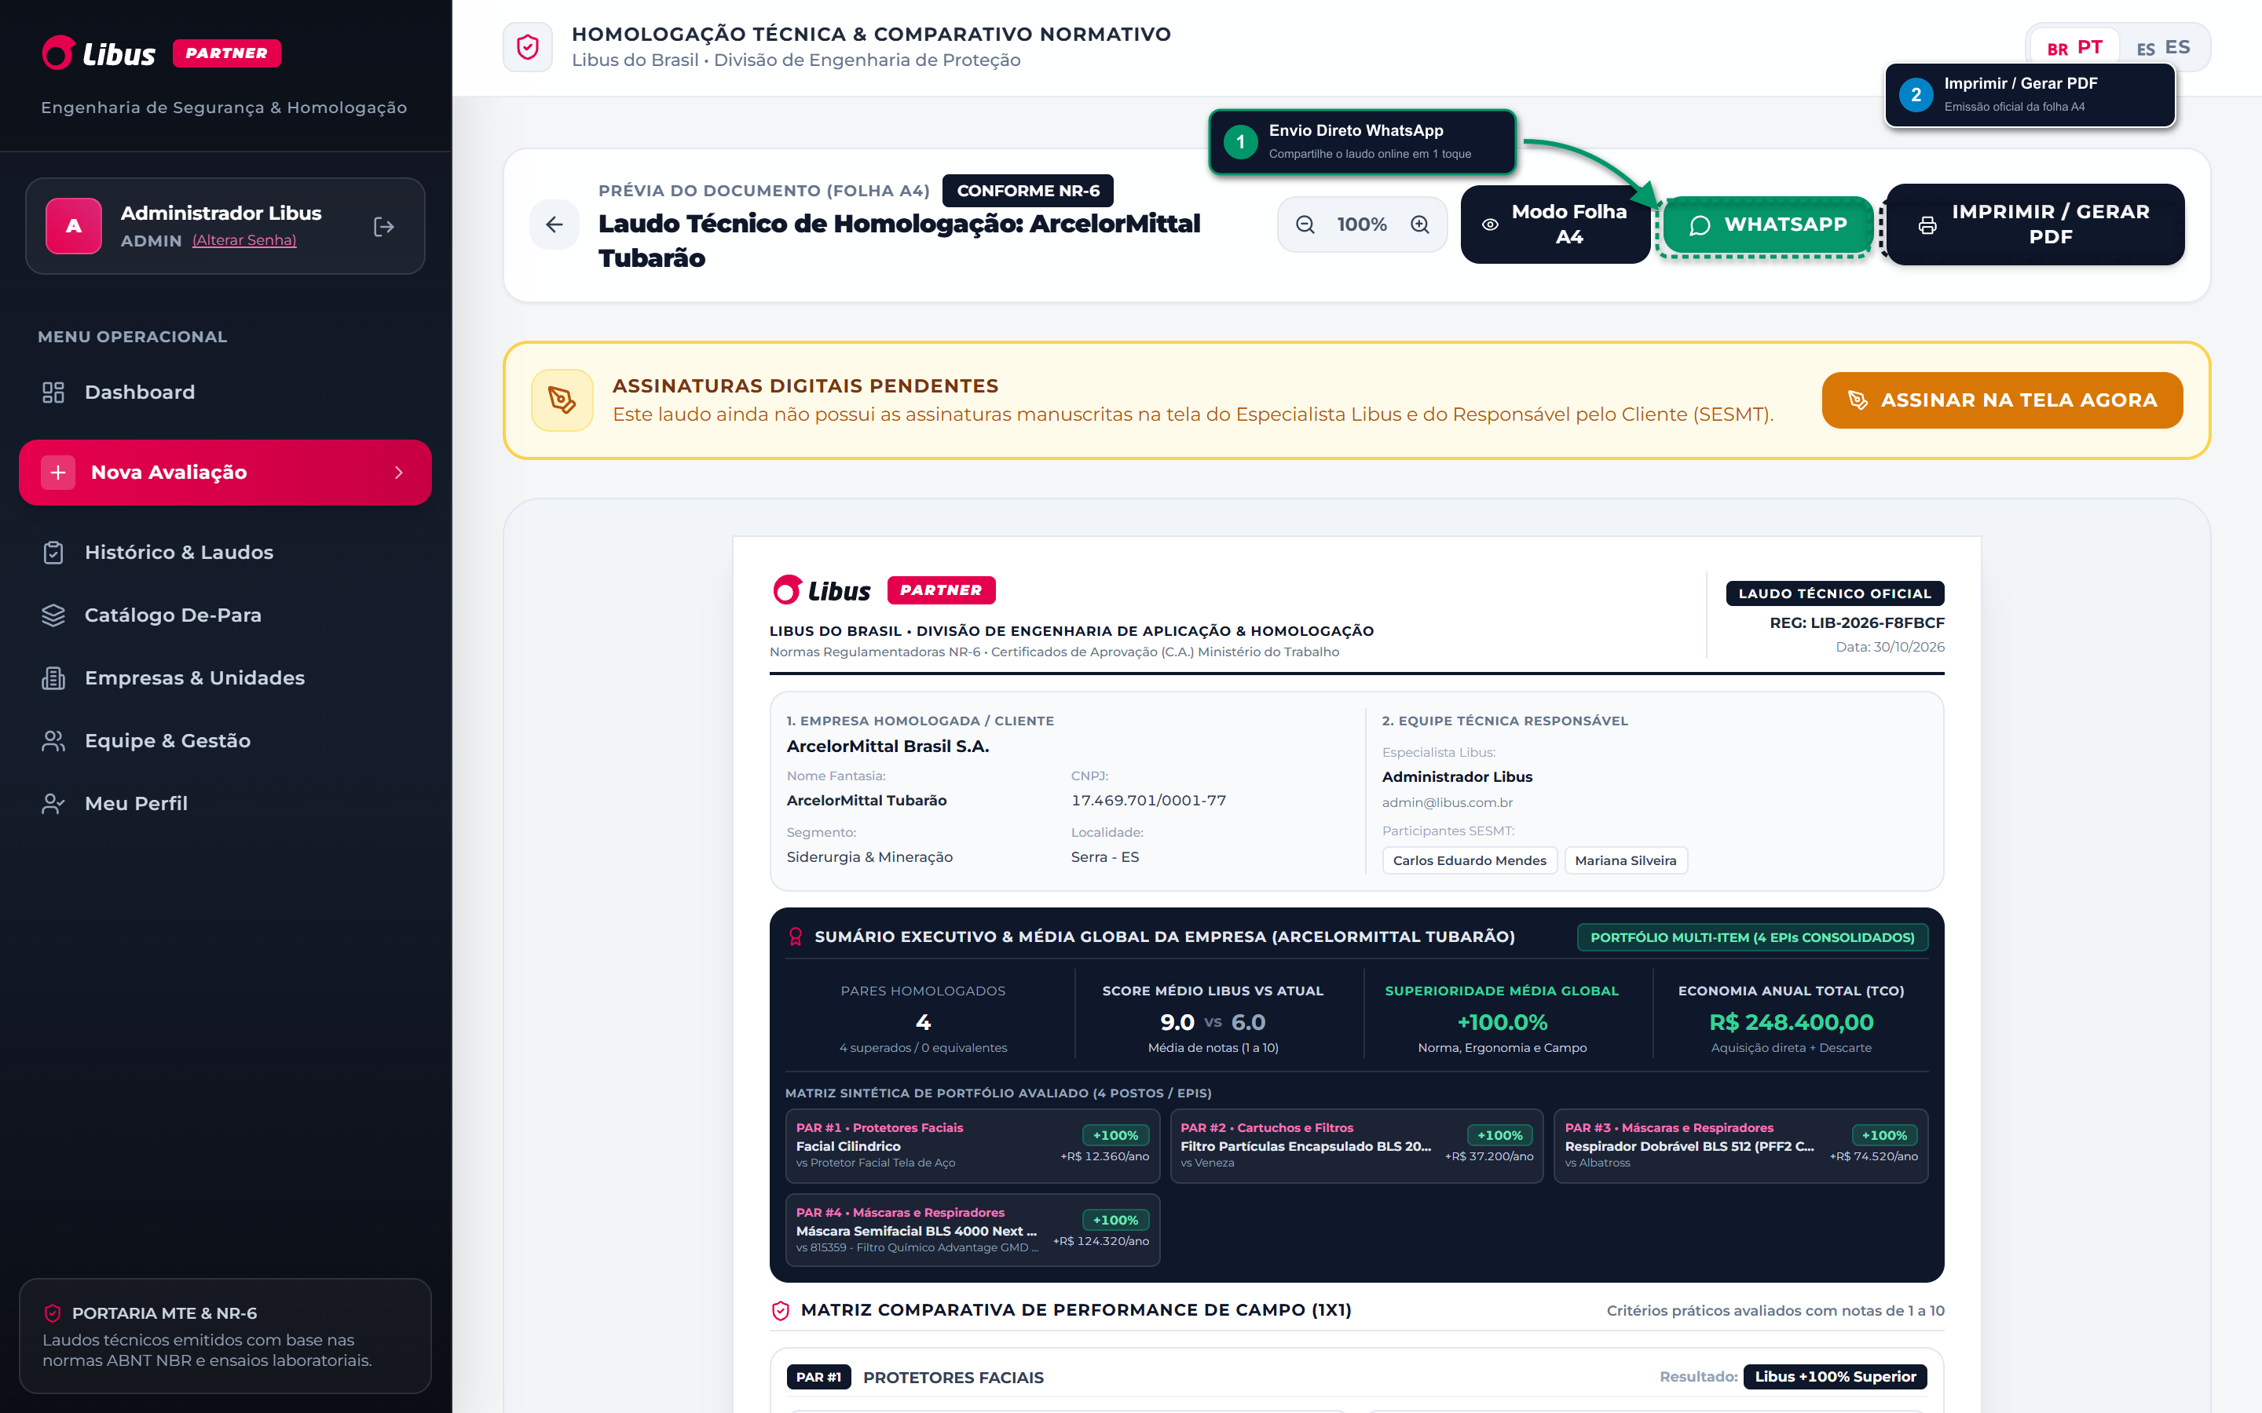
Figura 6 — Laudo Oficial Homologado com [1] Botão WhatsApp e [2] Impressão A4.
_________________________________________________________________________________
Libus do Brasil • Divisão de Engenharia de Segurança & Aplicação • 2026

